

**NORRKÖPING NORRA** 2025-08-23

**INNER WHEEL CLUB**

**President:** Ingrid Dahlström Millar/

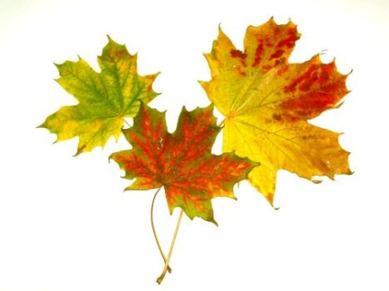Inga-Britt Gustafsson

**Sekreterare:** Birgitta Hunn

**Årets motto: ”Step up and lead by example”**

**Månadsbrev 1**

**Kära IW-vänner!**

**Inbjudan till klubbmöte tillika årsmöte och presidentskifte**

Vi startar höstens program med att lyssna till Margareta Öhrn från Soroptimisterna som berättar om Projekt Solvatten (se mera info nedan).

Därefter följer årsmöte. Handlingar till årsmötet bifogas denna inbjudan. Material till ekonomisk redovisning delas ut på plats.

**Tid:** Måndagen den **8 september kl. 16.30 OBS datum**

**Plats:** Grand Hotel, Tyska Torget

**Mat:** Örtbakad koljarygg med skirat smör, isad fänkål, hackat ägg och räkor. Kaffe och kaka.

**Pris:** Pris 280:-/person. Gäster 300:-. Betala gärna i förväg.

**Anmälan:** Till Ann Weimer; 070 8264445, [ann.weimer@gmail.com](mailto:ann.weimer@gmail.com) eller Christina Mofors 0709587269, christina.mofors@telia.com **senast** **onsdag den 3 september.**

**Gåva:** Under hösten kommer alla bidrag att gå till projektet Garissa.

**Betalning:** Swisha till IW via konto 123 591 9618

**Det går bra att Swisha allt på samma gång.** Det gäller även årsavgiften.

Vår kassör delar sedan upp beloppen så att de kommer till rätt ställe!

*ÅRSAVGIFTEN, 525 kr, ska betalas* ***senast den 30 september****. Glöm inte att skriva ditt namn vid inbetalningen.*

Välkomna!

Birgitta Hunn

Sekreterare

**Kommande program:**

13/10 Författaren Lennart Lidman berättar om de ryska härjningarna i Norrköping och på Vikbolandet sommaren 1719. Möjlighet att köpa hans böcker finns efter föredraget.

***OBS att även denna gång är datum ändrat mot vad vi vanligen har. Detta pga att Grand inte kan ta emot oss första måndagen i månaden.***

3/11 Christina Bruzén ger tips om höstens nya böcker.

1/12 Julavslutning med julbord. Grand har inte möjlighet att ta emot oss denna gång utan

Julavslutningen kommer att hållas i lokalen Gymnastikgatan 28. Vi återkommer om program senare.

Gå gärna in på Inner Wheels hemsida <https://www.innerwheel.se/internationella-iw/>

och läs om vår nya internationella president Kay Morland.



**Referat från Våravslutning i Vadstena**

Till strålande solsken och vacker grönska bjöd Vadstena IWC systerklubbarna i Norrköping

och Linköping till vårutflykt.

Efter en mycket god lunch besökte vi den mäktiga Klosterkyrkan. Här fick vi lyssna till ett

urval av svensk klassisk sommarmusik. Efter detta vackra orgelpotpurri fick vi en mycket

intressant guidning om kyrkans historia.

I Råkornas talkör avslutades vårt besök med kaffe vid Pilgrimscentrum innan färden gick hem

över slätten – förbi milsvida rapsfält, på avstånd Vätterns blå vatten och Tivedens siluett

i fjärran. Bedårande vackert !

Vid Pennan

Christina Mofors



## **Allt börjar med rent vatten**

**Solvatten** är en uppfinning som skapats av Petra Wadström. Historian tog sin början i Australien under sent 90-tal, där Petra med familj levde under en period med mycket kreativitet. Under sin tid i Australien slogs Petra av överflödet och intensiteten i solljuset. Hon var övertygad om att solens kraft skulle kunna utnyttjas mer och att den kraften skulle kunna förbättra liv för många människor i fattigdom.

Idéen växte fram och material, funktion och design testades för att kunna maximera effekten av solens UV-strålning samt värme. Tidiga tester visade att solstrålarna kunde användas för att både rena och värma vatten. Idag används Solvatten i över 40 länder runtom i världen och förbättrar liv för mer än 600.000 personer.